ＥＳＤＧｓ通信 手島利夫 20200828

金もかけずに学力を１８％向上させる方法
皆様が、まさかと思うような本当の話です。
全国学力学習状況調査の結果から、学力を向上させる様々な方法が見つかっています。その中でも、とりわけ効果的な方法は、児童・生徒の得点と総合的な学習の時間への取り組みをクロス集計することから見つかりました。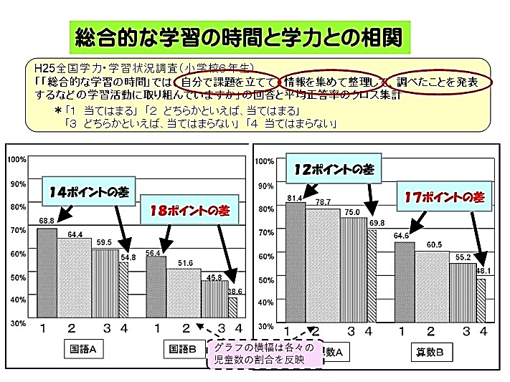
総合的な学習の時間に、自分で課題を立て、情報を集めて整理し、調べたことを発表するなどの学習活動に取り組んでいる小学生ほど、正答率は高く、そのような学習をしていない子たちとの差が、18%にもなっていたのです。そして、その傾向は、中学校でも同様でありました。
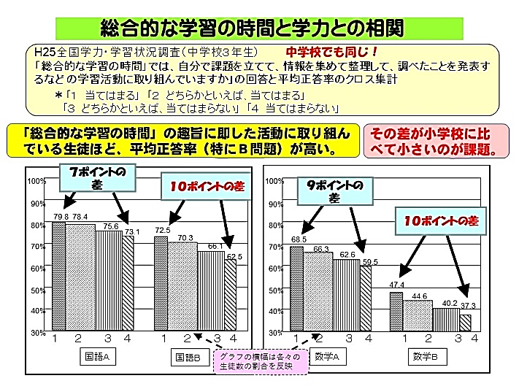
しかし、その差は小学校ほど大きくはなかったのです。そこで、この資料をもって、当時の文部科学省初等中等教育局教科調査官田村学氏は全国を駆け回り、中学校での総合的な学習の充実を働きかけ、中学校での総合的な学習の時間の取り組みが徐々に深化し、その成果は平成29年度の全国学力学習状況調査の結果で、小学校の状況に肩を並べるほどになったのです。
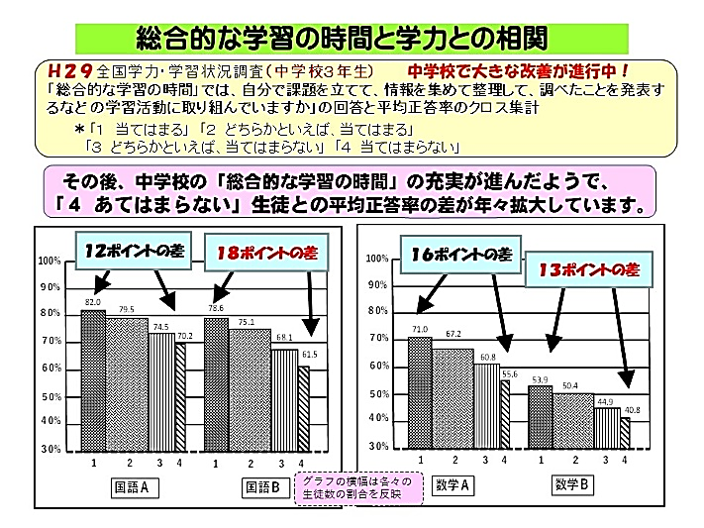
また、江東区立八名川小学校では、ＥＳＤ（持続可能な開発のための教育）を踏まえ、総合的な学習の時間の指導計画を充実させると同時に、「子どもの学びに火をつける」を合言葉に、主体的で対話的な学習活動の工夫を続けていました。すると一つの学校でも、6年間で１８%も学力が向上しているという事実が明らかになりました。
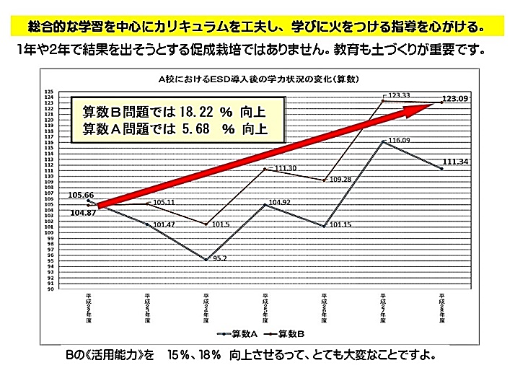
先生たちには「ドリルばかりやらせると学ぶ気力が育たないので、ほどほどにしてね。」と言い続けてこの結果です。学力向上がねらいじゃなかったのですが、学力の方で勝手に育ってきました。

学習指導要領の総則を見ていきましょう。
これらの事実は新しい学習指導要領の改訂にも大きな影響を与えました。総則では、「生きる力を育む」ために3つの視点を示しています。そして、それを踏まえて、教育課程を「編成」する際と「実施」する際に、取り組むべき要点を明示しました。
皆様は、そのどちらも、明確にお答えすることができますか。
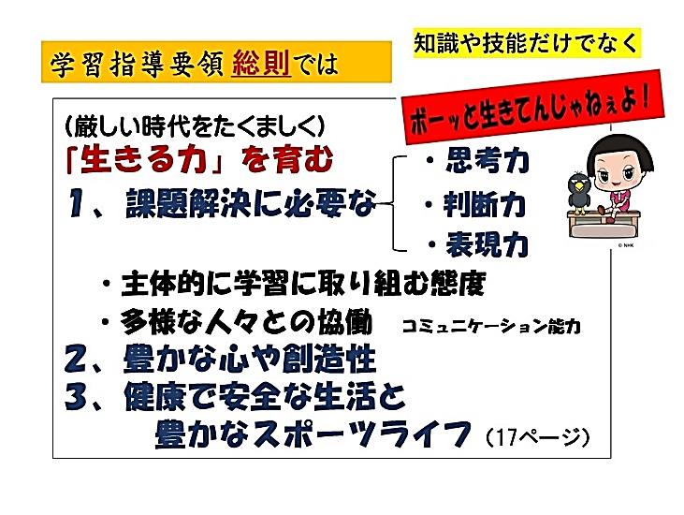
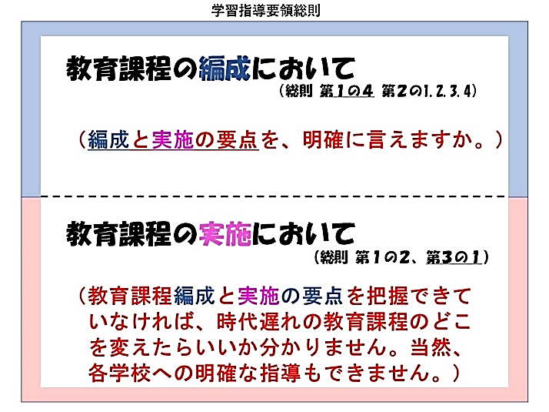
それは以下のような総則本文と対応しています。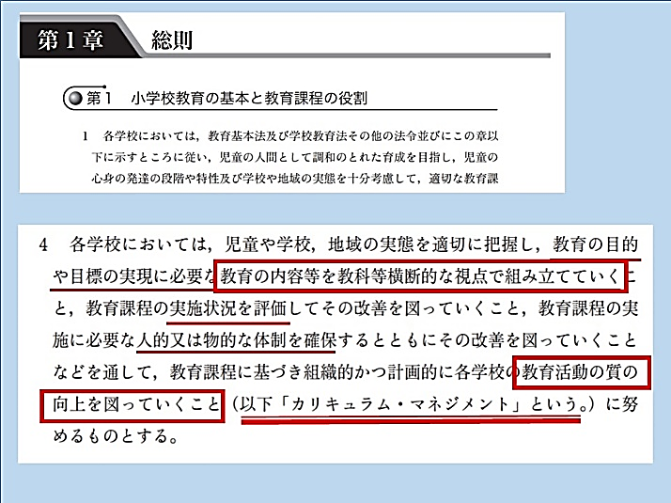
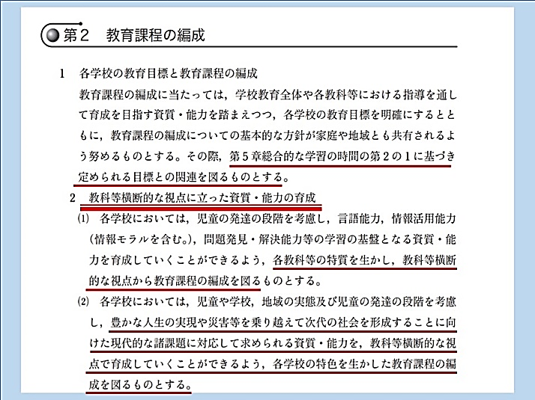
それらの文言をまとめると「編成」の要点が明らかになります。それが、教科横断的な学習づくり、カリキュラム・マネジメント、つまり、総合的な学習の時間にきちんと取り組みなさいと言うことです。
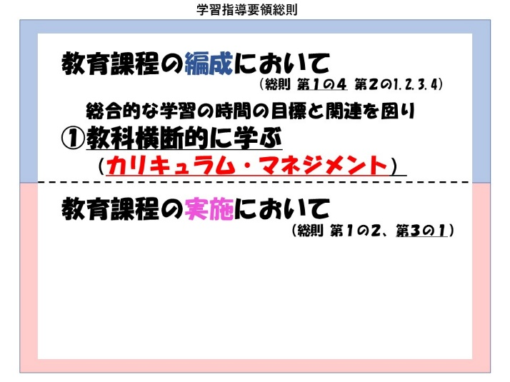
そして、教育課程の実施においては、主体的・対話的で深い学びづくりに向けて、授業改善に取り組みなさいということが示されています。
その具体的な姿として、単元を通じた、探究的な、あるいは問題解決的な学習の姿が明らかになってくるのです。
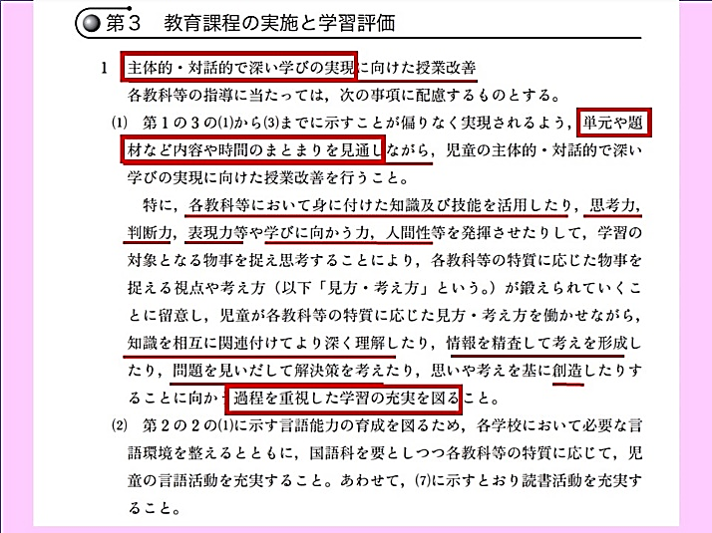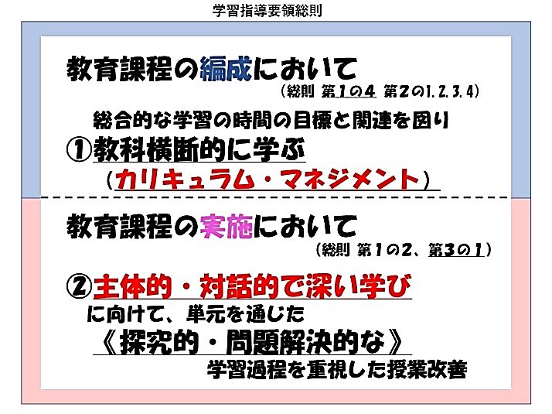

ズロースという名の教育目標の話です
さて、この4月より学習指導要領が完全実施となり、「持続可能な社会の担い手」の育成に向けた教育課程の明確化が掲げられています。また総則では、「児童・生徒に生きる力を育む」ことを目指して主体的・対話的で深い学びに向けた授業改善や、教科等横断的な視点でカリキュラム・マネジメントに努めることが求められています。

しかし、各学校の教育目標やそれに続く教育課程の文言に変化はあるのでしょうか。
「今度の指導要領も、内容的には以前の学習指導要領とあまり変わっていないよ。」と、平然と明治から昭和時代に掲げた教育目標「知・徳・体」や「よく考える子」などを掲げ続けている学校も多々見られます。
これらは、明らかに時代遅れです。単なる「知」識を詰め込んだだけでは、実際の社会や生活で生きて働く知識や技能にはなりません。また、教師に言われたことを「よく考える子」では、未知の状況にも対応できる思考力・判断力・表現力は育ちません。ましてや、学んだことを人生や社会に生かそうとする学びに向かう力、人間性などが育つはずもありません。教育目標を見ればその学校の教育観や、その程度がはっきりと見えるのです。

「教育目標は、やたらに変えられない。」と思っている校長先生方も多いかと思います。私もそうでした。でも、時代が大きく変わり、求められる人間像が大きく変わっているのに「うちは老舗です。」と古臭い看板を掲げ、毛糸のズロースやサルマタを並べていたって誰も喜んで買いには来ませんよ。（すみません。我が家は昔、衣料品を扱っているお店でしたので。つまり、「知・徳・体」なんて聞くと、ズロース（女性ものの下着）やサルマタ（男性の下着）の時代を連想してしまうのです。「よく考える子」なんて、ちょうどブリーフの頃と重
なりますね。私はブリーフで育ったので、当時の成績は「ちょっとだけ考える子」でした。

新型コロナのおかげでリモート学習でも学べることが分かり、「学校に行かなくたって勉強はどこでもできる」ことが分かっちゃったのです。安くていい品物が安全に手に入るなら決められた店に並ぶ必要も義理もありません。むしろ、通販で十分ということです。
学校がいつまでもサルマタの押し売り（知識・技能の詰込み教育がサルマタに見えるのです）をしていると、本当にお客が離れていきますよ。看板も架け替え、品揃えも売り方も変えなくてはなりません。学習指導要領では、それをやろうと言っているのです。下着だけでなく「生活をコーディネイトして売る工夫をするのも、ありですよ。」とも言っています。何のことだか分かりますか？

そして、その市における全ての学校の教育課程（スクールプランなど）の中に、改訂のキーワード（持続可能な社会の創り手、生きる力、カリキュラム・マネジメント、主体的・対話的で深い学びへの授業改善、思考力・判断力・表現力、社会に開かれた教育課程等）がどのように書き込まれているのか、いないのかそれぞれをパーセントで出せば、その市区町村の学校教育に対する指導力が丸見えになるのです。そういえば昔、「パンツ―、丸見え！」という歌がありましたね。
教育行政の方々は、我が市区町村の学校がズロースやサルマタでないか、調べてみるといいですね。文部科学省の皆さんは全国サルマタ調査をしてみてはいかがでしょうか。

「学習指導要領」がもし人間と話せたら
つまり、学習指導要領に書かれた「持続可能な社会の担い手の育成に向けた教育課程の明確化」とは、「各学校は教育目標から見直し、どのような子どもたちをどのように育てなければならないのか、この際しっかり考え直しなさい。」という意味なのですね。その際、総合的な学習の時間の目標との関連を図るようにしましょうとも明記されています。どういうことでしょうね。

「学習指導要領」がもし人間と話せたら、「校長先生、そして先生方！古い教育目標はとっとと変えてください！あなた方が教育改革をするのを私は待っているんですよ。あなた以外には、今の学校の古ぼけた教育目標を変えられる人はいませんよ！」というでしょうね。地域を愛し、その伝統を重んじるのは大切です。でも、時代遅れでカビの生えた教育目標を変える勇気をもちましょう。そして、教育の中身やそこに育つ子どもたちの姿で地域や保護者を納得させ、多くの協力をも得られるような教育実践を進めていきましょう。「それが
校長の仕事だ！」と思いませんか。

ここからは、カリキュラム・マネジメントの話です。
学習指導要領改訂の理念が各中学校の教育課程にどのくらい浸透しているのだろうかと、ある市の全ての中学校の教育課程を2020年7月に調べてみました。すると、「主体的・対話的で深い学びに向けた授業改善」の記述があった学校は５７％ありました。しかし「カリキュラム・マネジメント」の記載は１７％しかありませんでした。

中学校は学習指導要領の全面実施前年なので、低いのかと思い、同市の全小学校でも同様に調べてみましたが、２８％と８％、という驚くほど低い数値でした。でも東京都内のある市の小学校では、カリキュラム・マネジメントについての記述は、なんと、１．４％しか書かれていませんでした。
あれだけ「カリ・マネだ～！」と騒がれていたのに、取り組む意味や魅力がほとんど伝わっていないということであり、来年度になったからと言って教育課程への記述が急増することもなさそうです。では、本当に意味のないものなのでしょうか。
カリキュラム・マネジメントは「各学校においては、児童・生徒や学校、地域の実態を適切に把握し、教育の目的や目標の実現に必要な教育の内容等を教科等横断的な視点で組み立てていくこと、教育課程の実施状況を評価して改善を図っていくこと、教育課程の実施に必要な人的又は物的な体制を確保するとともにその改善を図っていくことなどを通して、教育課程に基づき組織的かつ計画的に各学校の教育活動の質の向上を図っていくこと（以下「カリキュラム・マネジメント」という。）に努めるものとする。（総則第１の４）と示されています。
ですから、従来の学校教育では不十分であった「教育内容等を教科等横断的な視点で組み立てることをきちんとやりなさい。そのことで、教育の目的や目標を達成しなさい。」ということを示しているのです。（下線は筆者による）

ではなぜ、教科横断的な学習が必要なのでしょうか。私たちの世界を持続不可能な状況に追い込むような困難な問題、例えば地球温暖化を例に考えてみましょう。
地球の温暖化はＣＯ２排出量の増加によるＣＯ2濃度の上昇が原因と言われています。でも理科や化学式だけ学んでいても、温暖化を止めることはできません。経済や産業の課題でもあります。また代替エネルギー開発の課題でもありますし、海洋も温暖化すれば異常気象の問題にも、あるいは感染症の拡大にもつながっていきます。
このように国際化・情報化の進む世界では、一つの問題は様々な分野に広がり、問題を解決するためには、問題を多様な視点から分析的に捉え、多様な英知を集めた総合的な対策が求められるのです。これは、コロナ禍でも同じですね。

今の世界、そしてこれからの世界では、問題にいち早く気づく問題発見能力だけでなく、ＳＤＧｓの視点のように幅広い視野から分析し、思考し、必要な情報を収集し、的確な判断に活用する能力や、多様な人々と協働するための表現力や実践力の育成が求められています。知識はもっているのに、人に言われるまで自ら動けないような人間は、認められない世界なのです。ですから、日常的な学習活動においても、具体的な事実や問題点を書き出し、ウェブ図等の思考ツールを活用して学ぶべき課題を明確化し、調べ・まとめ・共有し・発信し、実践を相互に評価し合うといった、主体的・対話的で、自己変容を伴う深い学びのスタイルがどうしても必要なのです。

つまり、ＳＤＧｓを踏まえた教育、特に教科等横断的な視点に立ったカリキュラム・マネジメントは、生きる力を育む教育課程編成の要であり、
学校教育の再生をかけたチャレンジなのです。
どこかの学者さんが本で書いているような「人的あるいは物的な体制の確保といった業務の効率化」などとは、全く次元の異なる重要な取り組みなのです。
確かにヒト・モノ・金といった体制がないと動かない面もありますが、それだけでカリキュラムをマネジメントできるわけではないのです。あくまでも「教育」の重要課題なのです。自分で教科等横断的な学習を創り出し、その成果を子どもの学ぶ価値ある姿として育てたことのない者が、断片的な文言だけで「業務の効率化」などとくだらない解説をするから、だれも振り向かない無意味な言葉にされてしまうのです。
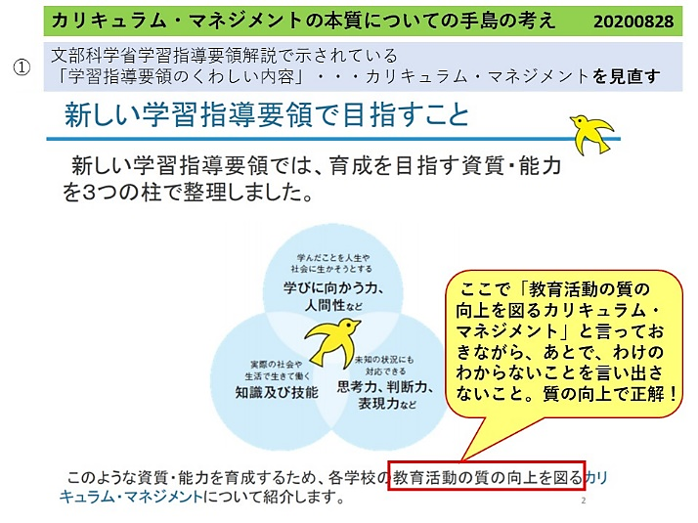
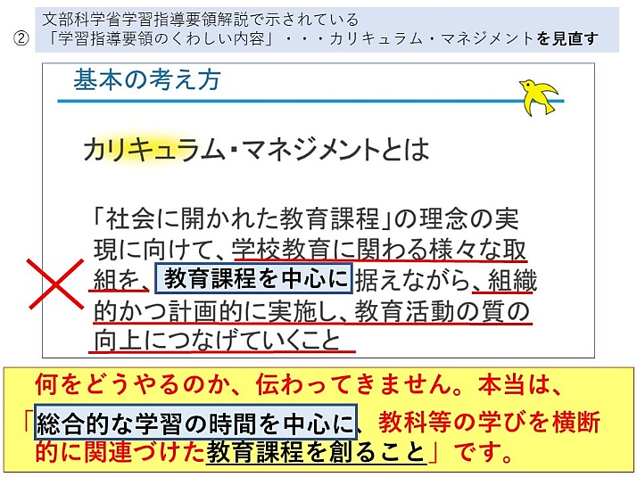
ＥＳＤＧｓ通信は、手島が名刺交換させていただいた方やメールをくださった方、約１８００名に時々送信する、メルマガのようなものです。お仲間には、文部科学省など関係省庁、大学の先生方、国連やＮＧＯなど関係機関の方々、学校や教育関係の方々、主婦や政治家、企業関係者など、様々です。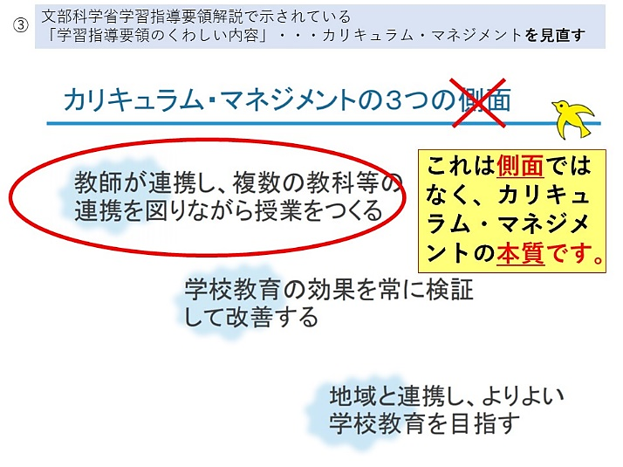
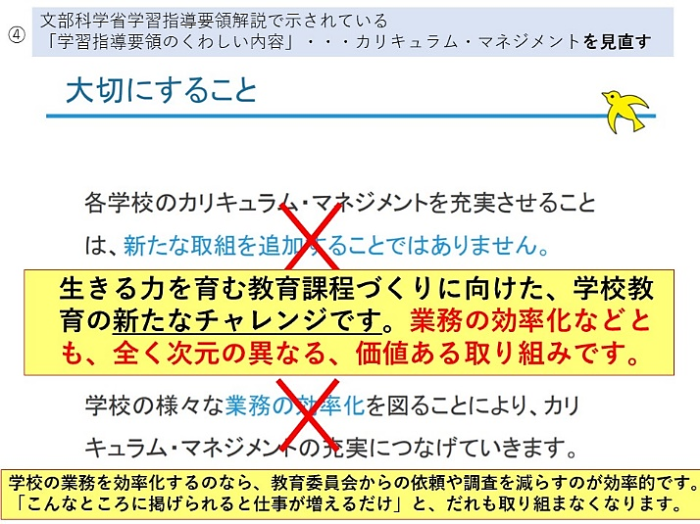
それでも教科等横断的な学びの重要性は、約20年前の学習指導要領改（1998年公示、2002年から実施）当時から、全く変わっていません。
教科等横断的に学びを作るのではないのです。問題が教科等を越えて広がって行っているのです。だから、問題解決的な指導を考えると、教科等横断的にならざるを得ないのです。
学習指導要領では、このような時代の課題に向き合い、学校教育の改革を進めることを各地の教育委員会や校長に向けて強く求めているのです。

最後までお読みいただき、ありがとうございました。お仲間等に共有していただけるのは歓迎します。メールをいただければデータも送ります。
[ＥＳＤ・ＳＤＧｓを推進する手島利夫の研究室]
手島利夫
URL=https://www.esd-tejima.com/
☏＝ 03-3633-1639 090-9399-0891
Ｍａｉｌ＝contact@esdtejima.com
- このような通信にご興味がありましたら、メールをください。次回からそのアドレスに送信いたします。

